**Лабораторная работа:**

***«Маски и каналы. Работа со слоями»***

**Вторая часть:   
  
Шаг 1**   
Открыть свой PSD файл, который создали в **Части 1** этого учебного руководства. Создадим новый слой, переместив его в основе и назовем **Фоном**. Выбераем инструмент **Заливка**, черный цвет (#000000) и заполняем новый слой выбранным цветом.  
  
**Шаг 2**  
Поскольку мы закончили с небом, мы должны подкорректировать собор, учитывая цвета неба. Как мы видим на нашей картине преобладает красный цвет, поэтому мы должны сделать собор более красным. Активируем слой с собором (он должен находиться выше всех остальных слоев), и пройдем на вкладку: **Изображение > Коррекция > Цветовой баланс** .

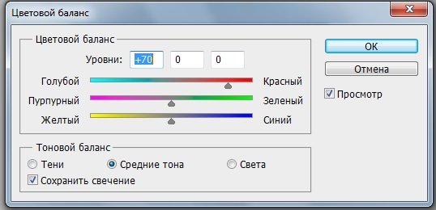

[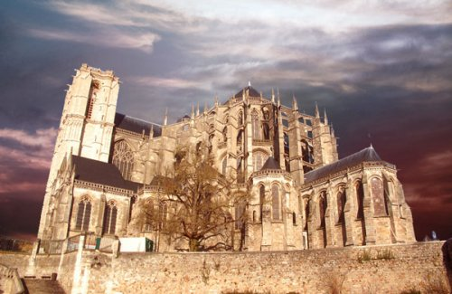](http://designnavigator.ru/uploads/posts/2011-03/1299857247_3.jpg)

**Шаг 3**  
Теперь продублируем слой с собором, нажав **CTRL+J** и обесцветив получившуюся копию, нажав **Shift+CTRL+U** или пройдем на вкладку **Изображение > Коррекция > Обесцветить**.

[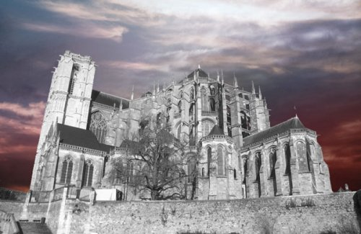](http://designnavigator.ru/uploads/posts/2011-03/1299857326_4.jpg)

**Шаг 4**  
Изменим яркость и контраст, пройдя на вкладку: **Изображение > Коррекция > Яркость/Контраст**  со следующими установками:

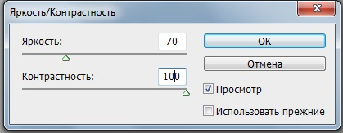

[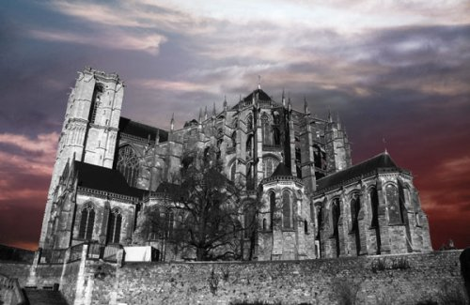](http://designnavigator.ru/uploads/posts/2011-03/1299857386_6.jpg)

**Шаг 5**  
После этого изменим режим наложения слоя на **Мягкий свет**. Должен получиться следующий результат:

[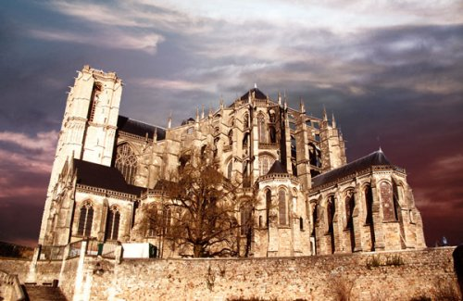](http://designnavigator.ru/uploads/posts/2011-03/1299857445_7.jpg)

**Шаг 6**  
Собор стал более контрастным, но мы должны поставить акцент только на некоторых из его частей, чтобы заставить его выглядеть более трехмерным. Для этого мы выбираем Инструмент **Ластик**  и мягкую кисть, 200 px в диаметре и стираем этот слой вдоль края собора слева и справа, также стираем фрагмент собора с деревом и оставляем только центральную его часть.

[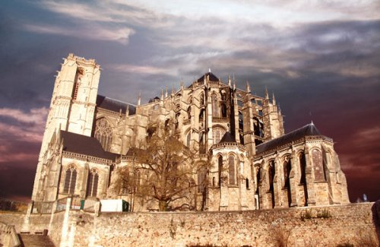](http://designnavigator.ru/uploads/posts/2011-03/1299857595_8.jpg)

Если мы вернем Нормальный режим наложения этому слою, он должен быть похож на изображение, приведенное ниже. Не забудем вернуть режим наложения обратно на **Мягкий свет**.

[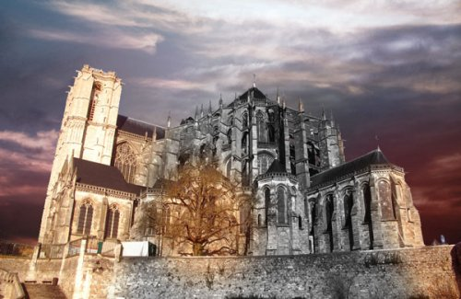](http://designnavigator.ru/uploads/posts/2011-03/1299857623_9.jpg)

**Шаг 7**  
Теперь увеличим акцент на соборе, используя тень и свет. Создадим новый слой, режим наложения установив на **Умножение,** возьмием инструмент **Кисть** непрозрачностью 30 % и жесткостью 0% черного цвета (#000000) и затемним собор слева и справа.

[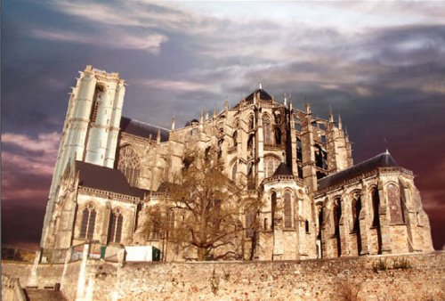](http://designnavigator.ru/uploads/posts/2011-03/1299857679_10.jpg)

**Шаг 8**  
Затем изменим цвет на белый (#ffffff) и украсим выдающиеся части собора. Если мы вернем режим наложения слоя к Нормальному режиму, мы получи результат как на фото ниже.

[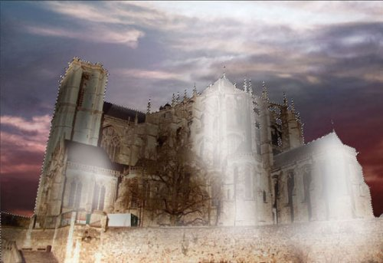](http://designnavigator.ru/uploads/posts/2011-03/1299857781_11.jpg)

[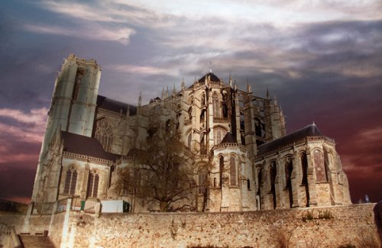](http://designnavigator.ru/uploads/posts/2011-03/1299857784_12.jpg)  
  
Установим режим наложения обратно на **Умножение** и у нас должен получиться вот такой результат:

**Шаг 9**  
Скопируем слой с собором и поместим это поверх всех уровней.

Применив: **Слой > Создать дубликат слоя**

[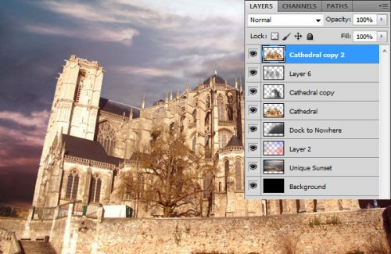](http://designnavigator.ru/uploads/posts/2011-03/1299857764_13.jpg)

Применив: **Изображение > Коррекция > Цветовой баланс** со следующими корректировками:

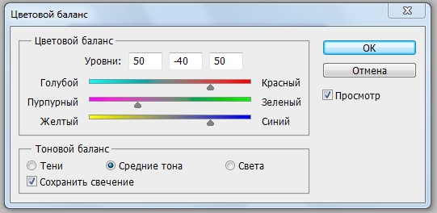

[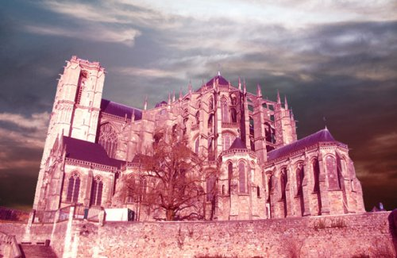](http://designnavigator.ru/uploads/posts/2011-03/1299857770_15.jpg)

**Шаг 10**  
Теперь пройдем на вкладку **Изображение > Коррекция > Уровни**: и установим такие настройки:

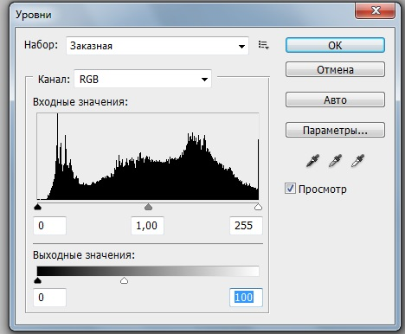

[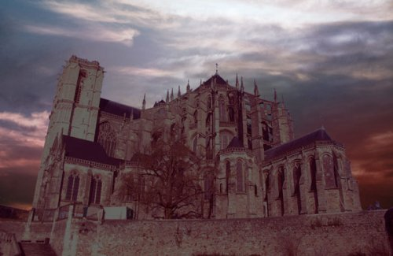](http://designnavigator.ru/uploads/posts/2011-03/1299857867_17.jpg)

**Шаг 11**  
Режим наложения слоя установим на **Мягкий свет**.

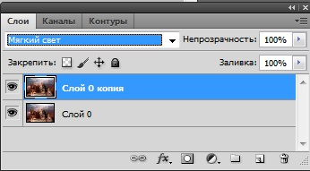

[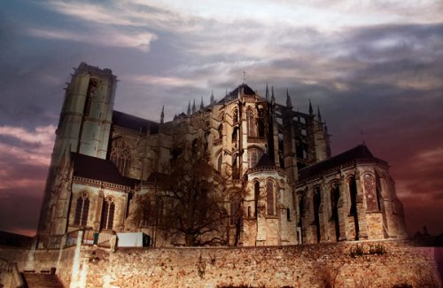](http://designnavigator.ru/uploads/posts/2011-03/1299857890_18.jpg)

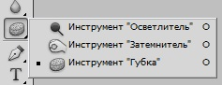**Шаг 12**  
Мы должны обратить внимание на тот факт что несмотря на темное небо, все еще есть источник света в нашей композиции, поэтому не может быть таких темных крыш на соборе, они должны быть светлее. Для этого возьмем инструмент **Осветлитель** и сделаем крыши собора светлее на самом верхнем слое.

[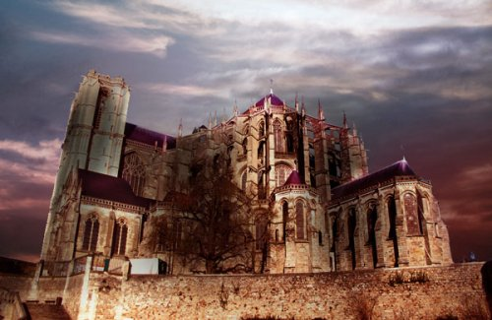](http://designnavigator.ru/uploads/posts/2011-03/1299857959_19.jpg)

**Шаг 13**  
Чтобы собор гармонизировал с небом, мы должны частично обработать его края. Активировать исходный слой с собором и стереть немного его края инструментом **Ластик**  непрозрачностью 100 % и жесткостью 0%, в этом случае края собора визуально частично сольются с фотом, добавляя перспективы. После этого изменим, непрозрачность кисти на 30 %, уменьшим диаметр и сотрем края собора на остальных слоях (его копиях). Это добавит еще больше перспективы.

[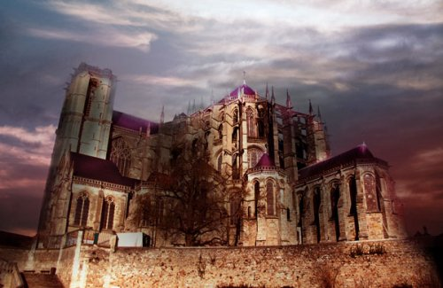](http://designnavigator.ru/uploads/posts/2011-03/1299857943_20.jpg)

**Шаг 14**  
В настоящее время собор уже не так отделяется от неба, как раньше. Но ему все еще не хватает отражений этого самого неба на своем фасаде. Чтобы сделать это, нам нужно перенести цвета неба на собор. Для этого создаем новый слой, затем возьмем **Кисть** непрозрачностью 30% и жесткостью 0%. Теперь, используя инструмент **Пипетка** определим цвет неба в нужной области вблизи собора. После этого нанесем выбранной цвет этой кистью на наш собор.

[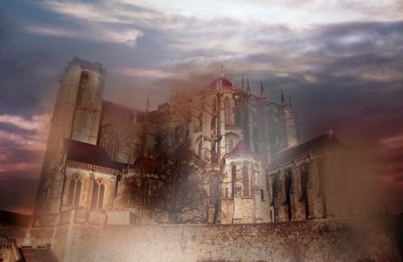](http://designnavigator.ru/uploads/posts/2011-03/1299857919_21.jpg)

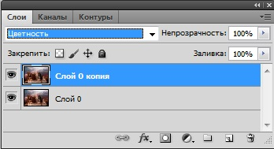**Шаг 15**  
Изменим режим наложения слоя на **Цветность**.

[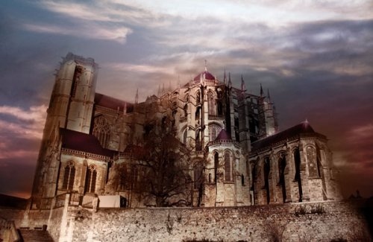](http://designnavigator.ru/uploads/posts/2011-03/1299858068_22.jpg)

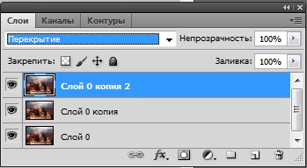  
  
**Шаг 16**  
Создадим новый слой, присвоим ему режим наложения **Перекрытие**.

[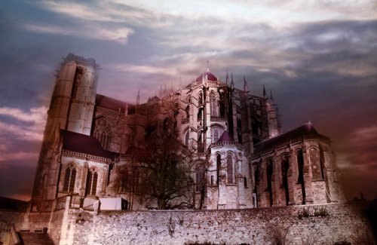](http://designnavigator.ru/uploads/posts/2011-03/1299858074_23.jpg)Выберем **Кисть** непрозрачностью 30 % и жесткостью 0%, затем закрасим видные части собора, используя холодный цвет (#8d8fd3), для других, темных частей собора, возьмем теплый цвет (#753d3d).

**Шаг 17**  
Если мы вернем **нормальный** режим наложения слоя, то он будет выглядеть вот так:

[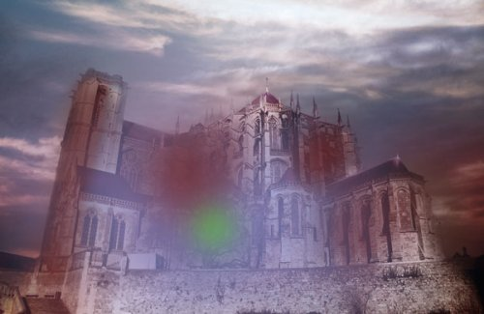](http://designnavigator.ru/uploads/posts/2011-03/1299858047_24.jpg)

**Шаг 18**  
Осталась еще одна маленькая деталь. Если мы посмотрим на края собора, то можем заметить, что основной источник света располагается позади собора, таким образом, лучи, которые проникают через облака, должны частично осветить стены собора.

[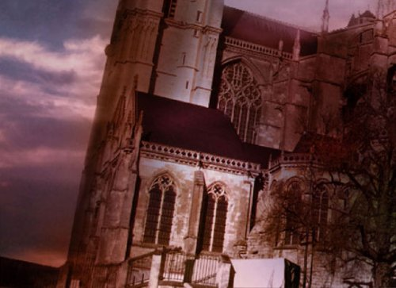](http://designnavigator.ru/uploads/posts/2011-03/1299858108_25.jpg)

Создадим новый слой, выбираем **Кисть** (Непрозрачность: 100 % жесткость 0%) и осветляем углы замка, выбрав цвет, используя инструмент **Пипетка** для определения нужного цвета.

[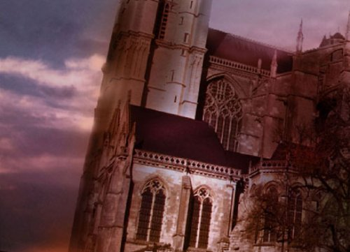](http://designnavigator.ru/uploads/posts/2011-03/1299858057_26.jpg)

Общая картина должна приблизительно быть похожей на рисунок, приведенный ниже:

[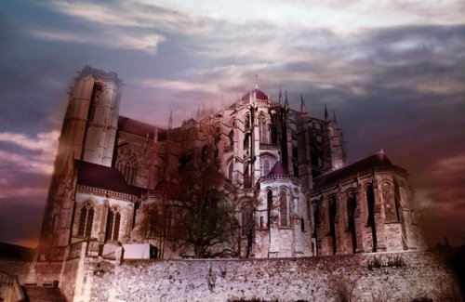](http://designnavigator.ru/uploads/posts/2011-03/1299858223_27.jpg)

**Шаг 19**  
Чтобы заставить изображение выглядеть лучше, стоит сделать края темными, это привлечет внимание к центру и даст ощущение глубины и объема. Создаем новый слой, выбрав **Кисть** (Непрозрачность: 100 % жесткость 0%) и закрасим края черным цветом.

[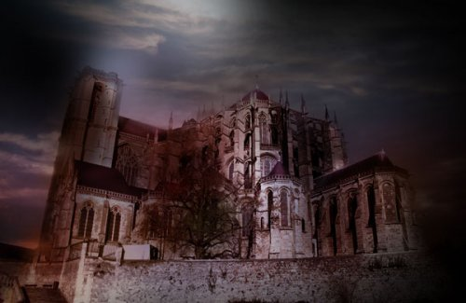](http://designnavigator.ru/uploads/posts/2011-03/1299858252_28.jpg)

**Финальный шаг:**  
Изменим режим наложения слоя с черными краями на **Мягкий свет**.

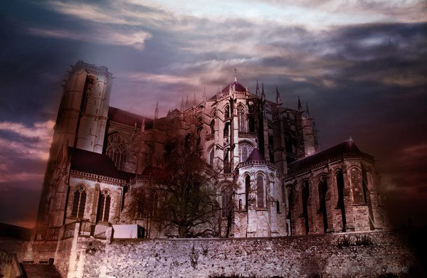

На этом работа закончена.